1. 实验室课上用的开发板和借用的开发板型号不一样，在设置device和pin时，要选择相对应的手册去查看。
2. 下载时出现：conf-done pin failed to go high in device 1

板子左下角有个黑色拨动开关，拨动上面run那里

1. 找不到硬件设备

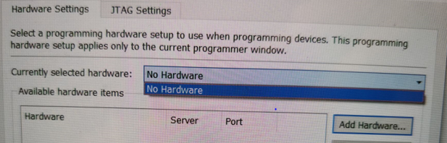

安装驱动：在设备管理器中，右键选中altera usb blaster更新驱动，驱动就在quartus安装路径下面，quartus-driver-usb blaster

1. 按钮灰色，无法运行问题：要打开工程文件qpf，不能只打开原理图文件bdf

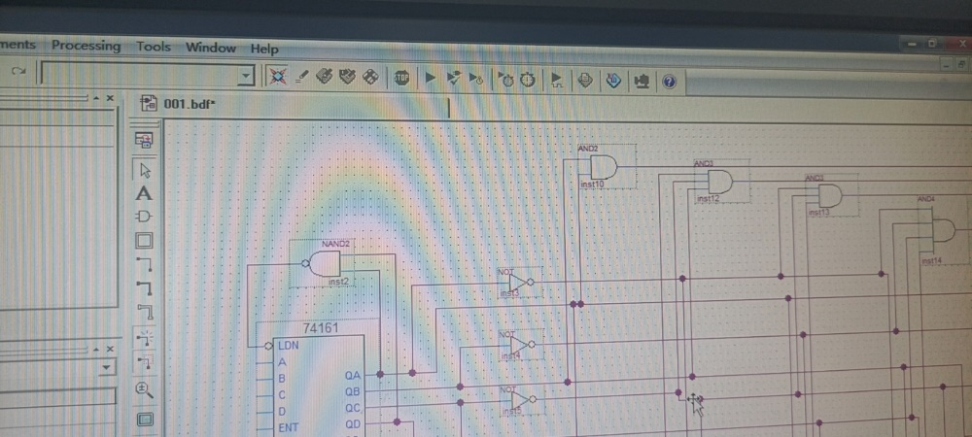

1. 分频器问题

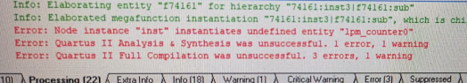

分频器不能拷贝，加入文件时，也要重新做一个，也就是把图里的分频器删掉，重新做。

1. 工程不能直接建在桌面上，会出现权限问题，要建个文件夹



1. 命名问题，实体名、引脚名不能直接定义为数字，要以字母开头

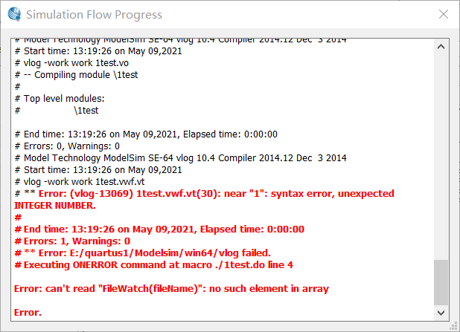

1. VHDL语言设计电路时，多个output，在设置引脚时会自动拓展开，如果没有展开，那么需要检查当前顶层实体是否设置正确。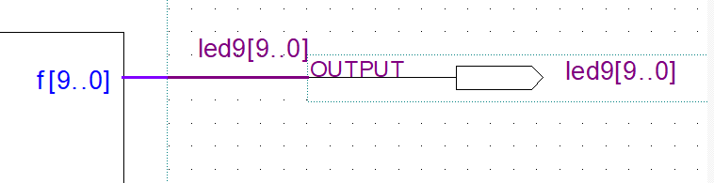
2. 设置顶层实体的方式：建立原理图文件或vhdl文件后，下图Files目录下会出现对一个的文件，右键选中设置顶层实体文件。

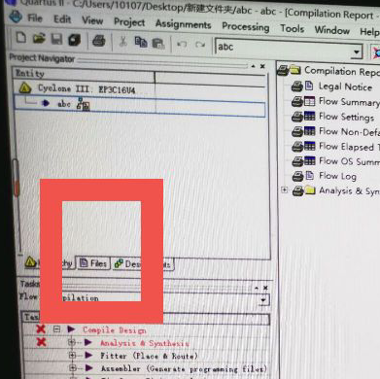

1. VHDL语言对中英文比较敏感，如果出现乱码问题，如某一行报错但却没有发现错误的地方，可以选中该代码行，看下是否有中文的空格等引起的乱码，最好自己手动敲代码。
2. VHDL代码中表示信号值时，不要出现空格，比如“0001”不要写成“ 0001”，容易出现编译错误
3. 一个工程中不要出现两个或两个以上的分频器文件

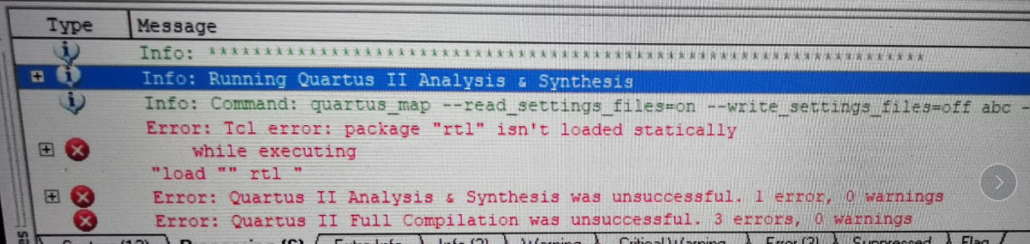

1. VHDL编写器件时，实体名，即Entity后的名字，要和把它保存为的文件名，即\*.vhd文件的名字一致。